Вводное занятие кружка « Умелые фантазёры»
(«Цветочные фантазии»)

Гориленко Юлия Владимировна
педагог дополнительного образования

г. Новосибирск

Тема занятия: Вводное занятие кружка « Умелые фантазёры»
Цель:
познакомить учащихся с программой кружка
Задачи:
Образовательные:
- заинтересовать детей возможностями занятий;
- познакомить с разнообразием видов деятельности: лепка, аппликация, шитье, плетение, изготовление сувениров из разных материалов;
- ознакомление техникой безопасности на занятиях при работе с инструментами.
Развивающие:
- способствовать развитию мышления, фантазии, художественного вкуса.
Воспитательные:
- воспитывать у обучающихся качества аккуратности и собранности при выполнении приёмов труда, трудолюбие, умение слушать, коммуникабельность, аккуратность, активность, культуру труда, умение работать в коллективе.
Методическое оснащение:
- Образцы объектов труда
- фонограмма с записью музыки.
Оборудование и инструменты: шаблоны, ножницы, карандаши, клей ПВА, клей карандаш, пластилин, цветная бумага, кусочки ткани и природный материал.
Используемые приемы, методы, технологии обучения:
- Рассказ
- Демонстрация готовых работ
- Беседа с объяснением нового материала
- Самостоятельная работа

Методы обучения: беседа, показ образцов, обсуждение, диалог, просмотр слайдов.

ХОД ЗАНЯТИЯ

- Организационный момент.
Психологический настрой.
Педагог:
Я рада вас приветствовать на нашем занятии.
Давайте улыбнемся, друг другу, чтобы всем стало теплее.
- Ребята, я хочу вас ознакомить с работой кружка.
Чем же мы будем заниматься на нашем кружке?
- Введение в тему.
История возникновения рукоделия
А что такое рукоделие?
(ответы детей: Рукоделие – это то, что можно делать руками)
Рукоделие – это вид деятельности человека, по-другому занятость. Толкование значения слова рукоделие
РУКОДЕЛИЕ, я, ср. 1. Ручной труд (преимущ. О шитье, вышивании, вязании). 2. Вещь, искусно выполненная руками (преимущ. О вышитом, связанном). Выставка рукоделий. • От безделья рукоделье (разг. Шутл.) о какой–нибудь ручной работе, поделке. … [3]
РУКОДЕЛИЕ — 1. Ручной труд, художественное творчество, включающее вышивание, шитье, вязание и т. Д. 2. Так же называют вещь ручной работы. (Терминологический словарь одежды. Орленко Л.В.)
Так раскрывают значение этого слова некоторые словари.
Современные люди, обозначая изделия, сделанные своими руками, всё чаще употребляют термин «handmade» – устойчивое выражение, в переводе с английского означает «ручная работа». То есть все предметы, сделанные своими руками, а также уникальные по своему виду (в единственном экземпляре).
Рукоделие одно из самых старейших искусств на всей планете. Оно зародилось, развивалось и росло вместе с человеком, оно постоянно сопровождает человека в быту, на работе и отдыхе.
Издревле человек тянется к самовыражению. С древних времен и по сегодняшний день люди стремятся к различным видам творчества. Этому свидетельствуют наскальные рисунки первобытных людей, украшение одежды и изготовление украшений, вышивка узоров на одежде и предметах декора. Помимо использования подручных средств, люди научились производить все необходимое для рукоделия и творчества: выращивать особые растения и делать из них нити, выделывать шкуры, ткать и вязать, изготавливать краску и окрашивать изделия, работать с различными материалами. Производимые вещи и орнаменты стали не только украшениями, но их наделили возможностью демонстрировать статус владельца, принадлежность к определенному региону, или даже городу, к роду, национальности и культуре, профессиональной сфере, а также служить в качестве оберегов.
Самыми древними видами рукоделия человека можно считать изготовление орудий труда и первой одежды из шкур животных, наскальные рисунки человека.
Потом наступило новое время, когда человек нашел и начал использовать металлы в быту и появились орудия труда и оружие, а ведь это тоже вид рукоделия. Стали украшать жилища, одежду, территорию и везде применяли творческий подход. И в каждой мелочи, будь то первая обувь или одежда, а может и колесо, везде присутствовало рукоделие.
Первый вид рукоделия, который осваивает каждая девочка — вышивание. Изобрели вышивание на Востоке. Греки и римляне считали это искусство божьим даром. В мифах можно прочитать интересную историю о девушке Арахне, которая, научившись у Минервы всем секретам вышивания, настолько возгордилась, что вызвала свою наставницу на состязание. Минерва потерпела поражение и с обиды превратила соперницу в паука. Существует легенда, что Александр Македонский, победив царя Дария, захватил его шатер и пришел в полный восторг от прекрасных узоров. Упоминается это рукоделие и в Библии. Скорее всего, именно от евреев заимствовали искусство вышивания и жители Египта, о чем свидетельствует вышитая одежда на найденных древних мумиях.
На Руси женщины тоже вышивали. Этим интересным рукоделием занимались не только простолюдинки, но и дворянки, и даже дамы царских кровей. В институтах благородных девиц и других женских учебных заведениях вышивка была одной из главных обязательных дисциплин.
Самой древней найденной вязаной вещи почти 4000 лет. Это вязаная туфелька, обнаруженная на раскопках в Египте. Как и в случае с вышиванием, родиной вязания принято считать Восток. Этим искусством владели и древние греки. Например, некоторые историки считают, что жена Одиссея Пенелопа, пытаясь избавиться от назойливых женихов, вовсе не ткала полотно, как это описывает Гомер, а вязала его. Иначе как возможно объяснить то, что она каждую ночь распускала готовое полотно — только вязаную ткань можно распустить незаметно для качества.
Плетение кружев — один из самых изысканных видов рукоделия. Упоминания о кружеве встречаются даже в Библии, а некоторые египетские мумии были найдены покрытыми одеждой с легкой сетчатой каймой. Но настоящее кружево, каким мы его привыкли видеть, появилось в XV веке. В те времена кружева использовали повсюду и тратили на них огромные деньги. Ими украшали одежду и сапоги, предметы мебели и даже кареты. Главный же центр кружевоплетения в России — Вологда, где это искусство появилось в XVI—XVII вв. [1]
Каждая страна, каждый народ подарил миру какой-нибудь вид рукоделия.
Например: Россия – вологодское кружево, оренбургский пуховый платок и тканый павлопосадский платок, искусство росписи: Хохломская, Урало-Сибирская, Палехская лаковая миниатюра (шкатулки, посуда), Жостовская роспись. Знаменитая Гжель. Есть еще вятская (дымковская) глиняная игрушка, Богородская деревянная игрушка, волжская домовая резьба, грязовецкая резьба по дереву. Япония, имеющая огромное многообразие видов рукоделия, подарила миру амигуруми, миндзухики, кусудами, цумамиканзаши, сашико, оригами и т.д.[4.1] Индия – вышивку «шиша», где используется зеркало, Франция – декупаж, Бразилия – «jacarelado» или ложная мозаика, которая переводится как крокодиловая кожа и т.д.
Виды рукоделий
Какие виды рукоделий вы знаете?
(Дети назвали вязание, макраме, оригами, резьбу по дереву, вышивание, декупаж, фелтинг, квиллинг, бисероплетение.)
Виды рукоделия можно классифицировать по-разному: старинные и современные, востребованные и редкие, оригинальные и доступные, по способу обработки. Но самая доступная классификация – это по типу используемого материала: ткань, нитки, бумага, стекло, массы для моделирования, природные материалы.
Ручной труд (рукоделие) не потеряло своей актуальности, а наоборот набирает популярность. Мои знакомые, родственники и члены их семей занимаются рукоделием (вяжут, вышивают, шьют, плетут, работают с бумагой и т.д).
- Скажите, ведь приятнее дарить подарки, сделанные своими руками, чем те, что ты купил в магазине. Так что на занятиях кружка «Умелые руки» мы будем изготавливать различные поделки своими руками. А уже свою работу вы можете подарить любимому человеку на праздник или просто так, что бы сделать приятное.
На занятиях будем делать аппликации из бумаги, лепить из пластилина и других материалов (тесто, глина), работать с природным материалом, изготовлять сувениры, плести из бисера, шить мягкие игрушки, рисовать и многое другое.
3. Кружок «Умелые фантазёры». Просмотр слайдов о кружке.
4. Практическое задание. Работа в группах.
1. - А сейчас, ребята, вы будете работать в группах. Каждая группа изготовит свою поделку.
- Умеете работать в группах?
- А как нужно работать в группах?
- Давайте вспомним правила работы в группах
1 мастерская «Бумажная фантазия».
2 мастерская « Пластилиновый мир».
3 мастерская «Природная кладовая ».
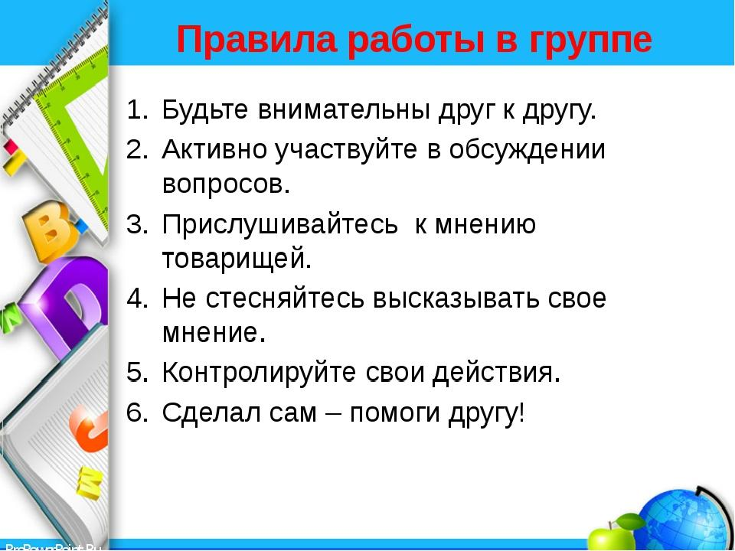

Физкультминутка.
(На мотив песни «Вместе весело шагать по просторам»)
Вместе весело шагать по просторам, по просторам, по просторам,
И конечно припевать лучше хором, лучше хором, лучше хором.
Раз присели, два присели, отдохнули,
Раз привстали, два привстали, потянулись.
Раз направо, два налево повернулись
И друг, другу добродушно улыбнулись.
5. Практическая работа.
Перед вами на столе лежит рисунок. Как вы думаете, чего не хватает на рисунке? Правильно. Цветов.
Сегодня на занятии мы с вами будем учиться делать цветы разными материалами и украшать ими свою работу.
Возьмите с собой в помощь фантазию, воображение и мастерство.
- Каждая группа приступает к выполнению поставленной задачи. Работаем быстро и дружно.
6. Выставка работ детей.
7. Подведение итогов.
- Посмотрите, какие замечательные поделки у вас получились.
- Сегодня вы увидели, как много умеют ваши руки. Каждая группа справилась с заданием и справилась очень хорошо.
- Но в мире так много того, чему можно ещё научиться и именно этому могут научить вас наши занятия .
Спасибо всем за занятие, за общение. Я желаю вам успехов.
8. Рефлексия.
- Кто получил удовольствие, изготавливая поделку своими руками, возьмите из конверта цветок желтого цвет.
- Кому было немного сложно, но интересно на занятии, изготавливая поделку своими руками, возьмите из конверта цветок красного цвета.
- Кому было не интересно на занятии и очень трудно, возьмите из конверта цветок синего цвета. Ваши поделки уже готовы, а моя нет.
Помогите мне, пожалуйста, закончить мою работу. Приклейте цветок, который вы выбрали. Посмотрите, какая красивая у нас получилась поделка. Спасибо, вам за помощь.

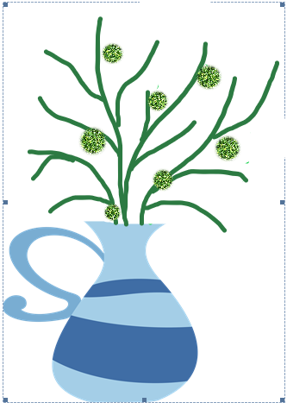

Список литературы
1. Белов М.С. Сохранение и возрождение исчезающих художественных промыслов [Текст]: концептуальное обоснование / М.С. Белов // В мире научных открытий. – 2012. – №11 (35). – С. 282-292.
2. Пэйнтер, Л. Декупаж, соленое тесто, лоскутное шитье, папье-маше, декоративное стекло и многое другое : полная энциклопедия рукоделия / Люси Пэйнтер //[пер. с англ. Ю.В. Букановой]. – Москва : АСТ : Астрель. – 2010. – С. 511.
3. Толковый словарь русского языка: 80000слов и фразеологических выражений/ Российская академия наук. Институт русского языка им. В.В.Виноградова. // 4-е издание, дополненное. – Москва: ООО «А ТЕМП». – 2013. – С. 874.
4. Ссылки:
https://burdastyle.ru/stati/22-redkikh-i-neobychnykh-vida-rukodeliya-/

